ОБЛАЧНАЯ ИНФОРМАЦИОННАЯ СИСТЕМА ОБУЧЕНИЯ СТУДЕНТОВ
Ю.А. Богомолов, студент, А.А. Бодрухин, студент каф. АСУ.
Научный руководитель М.Ю. Катаев, профессор каф. АСУ, д.т.н.
г. Томск, ТУСУР, bogomolov.yuriy@gmail.com

Несмотря на все достижения научно-технического прогресса, в современном образовании, мало направлений являются автоматизированными. Проверка домашних заданий в школе, лабораторных работ в университете – всё это целиком ложится на плечи учителей и преподавателей. Одни и те же задания по математике, физике, химии – решаются многими поколениями школьников и студентов, что приводит к проблеме списывания. Большая часть упражнений до сих пор выполняется в тетрадях, хотя практически у каждого уже есть компьютер, а многие набирают тексты в разы быстрее, чем пишут текст ручкой. Эти и другие моменты являются основой для разработки и внедрения в практику автоматизированных систем в образовании.
Решением проблемы может стать система, которая сможет автоматизировать процессы проверки решений и генерации уникальных задач; позволит создавать учебный материал нового поколения, отличающийся новизной, интерактивностью и разнообразием; позволит учащимся выполнять задания на компьютерах и мгновенно получать отклик, что может их больше заинтересовать.
Предлагаемый концепт выражается следующими требованиями к системе:
- должно быть множество инструментов для разработки учебных материалов, а также поддерживаться их создание и добавление;
- преподаватели могут выдавать индивидуальные или коллективные задания;
- учащиеся могут выполнять задания поодиночке или в группах;
- перед тем как решения попадут к преподавателю, они могут пройти автоматизированную проверку.
Для выполнения этих требований предполагается использовать следующие роли пользователей: автор, преподаватель, разработчик и студент. У каждой из ролей есть свои функции:
- автор составляет учебный материал;
- преподаватель выдаёт задания учащимся, а также проверяет результаты их работы;
- разработчик создаёт программное обеспечение, дающее простор автору в составлении материала;
- студент выполняет задания, выданные преподавателем.
При этом один и тот же пользователь может иметь несколько ролей, например, аспирант, находящийся в процессе обучения, параллельно может быть ассистентом преподавателя, проводя лабораторные работы у студентов.
Следующей важной частью данного концепта являются продукты работы разработчика: приложения и системы приложений. Они-то и позволят авторам создавать материалы, студентам их решать, а преподавателям – проверять решения. Для демонстрации связи приложений и взаимодействия пользователей с ними ниже представлены рисунки 1-5.
Простейшая система приложений призвана обеспечить студентов интерфейсом для изучения основных и вспомогательных материалов лекций (рисунок 1). Предполагается, что лекции могут содержать не только текст, но и различные интерактивные материалы.
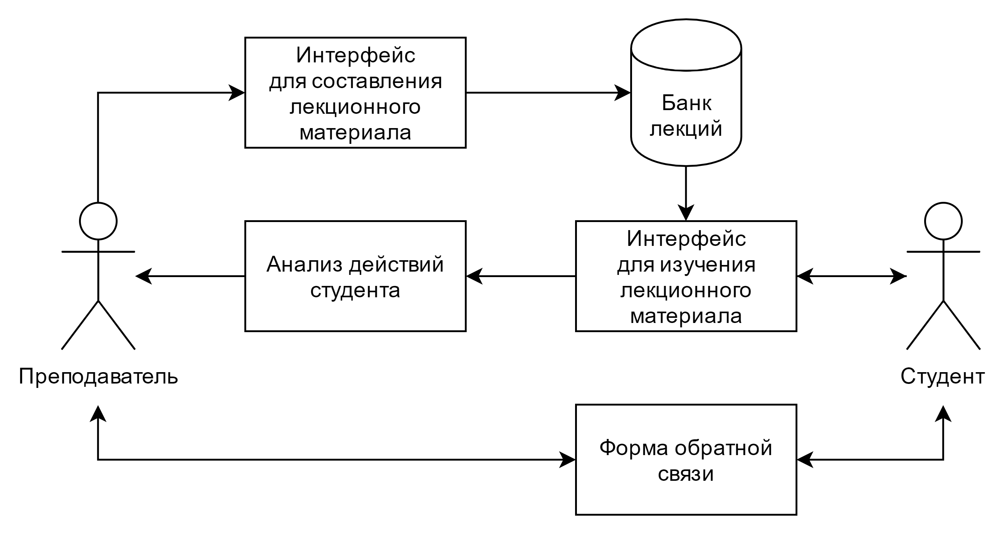
Рис. 1. Система приложений «Лекционный материал»
На следующей иллюстрации (рисунок 2) продемонстрирована схема, которая обычно используется в любых олимпиадах по программированию, а также тренировочных веб-ресурсах, таких как Codeforces. Однако подобная схема может применяться не только в олимпиадах – с её помощью можно проверять и лабораторные работы студентов по программированию.
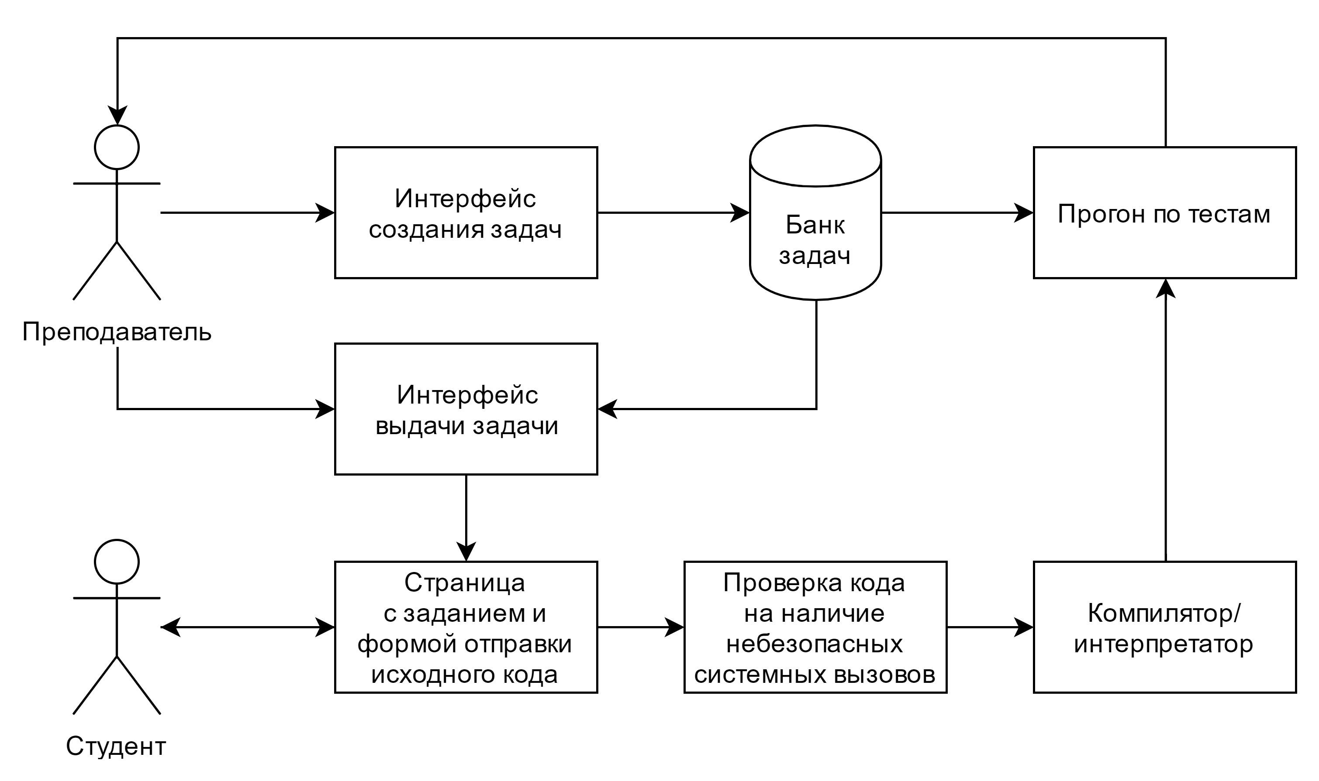
Рис. 2. Система приложений «Задача спортивного программирования»
На рисунке 3 изображена схема системы приложений, которая позволит снизить нагрузку на преподавателей за счёт автоматизации выдачи и проверки задач студентам. Так, если преподаватель выдал по двадцать задач сотне студентов, ему не придётся проверять эти две тысячи решений вручную. Это позволит уделять больше времени проработке лекций и сложных задач.
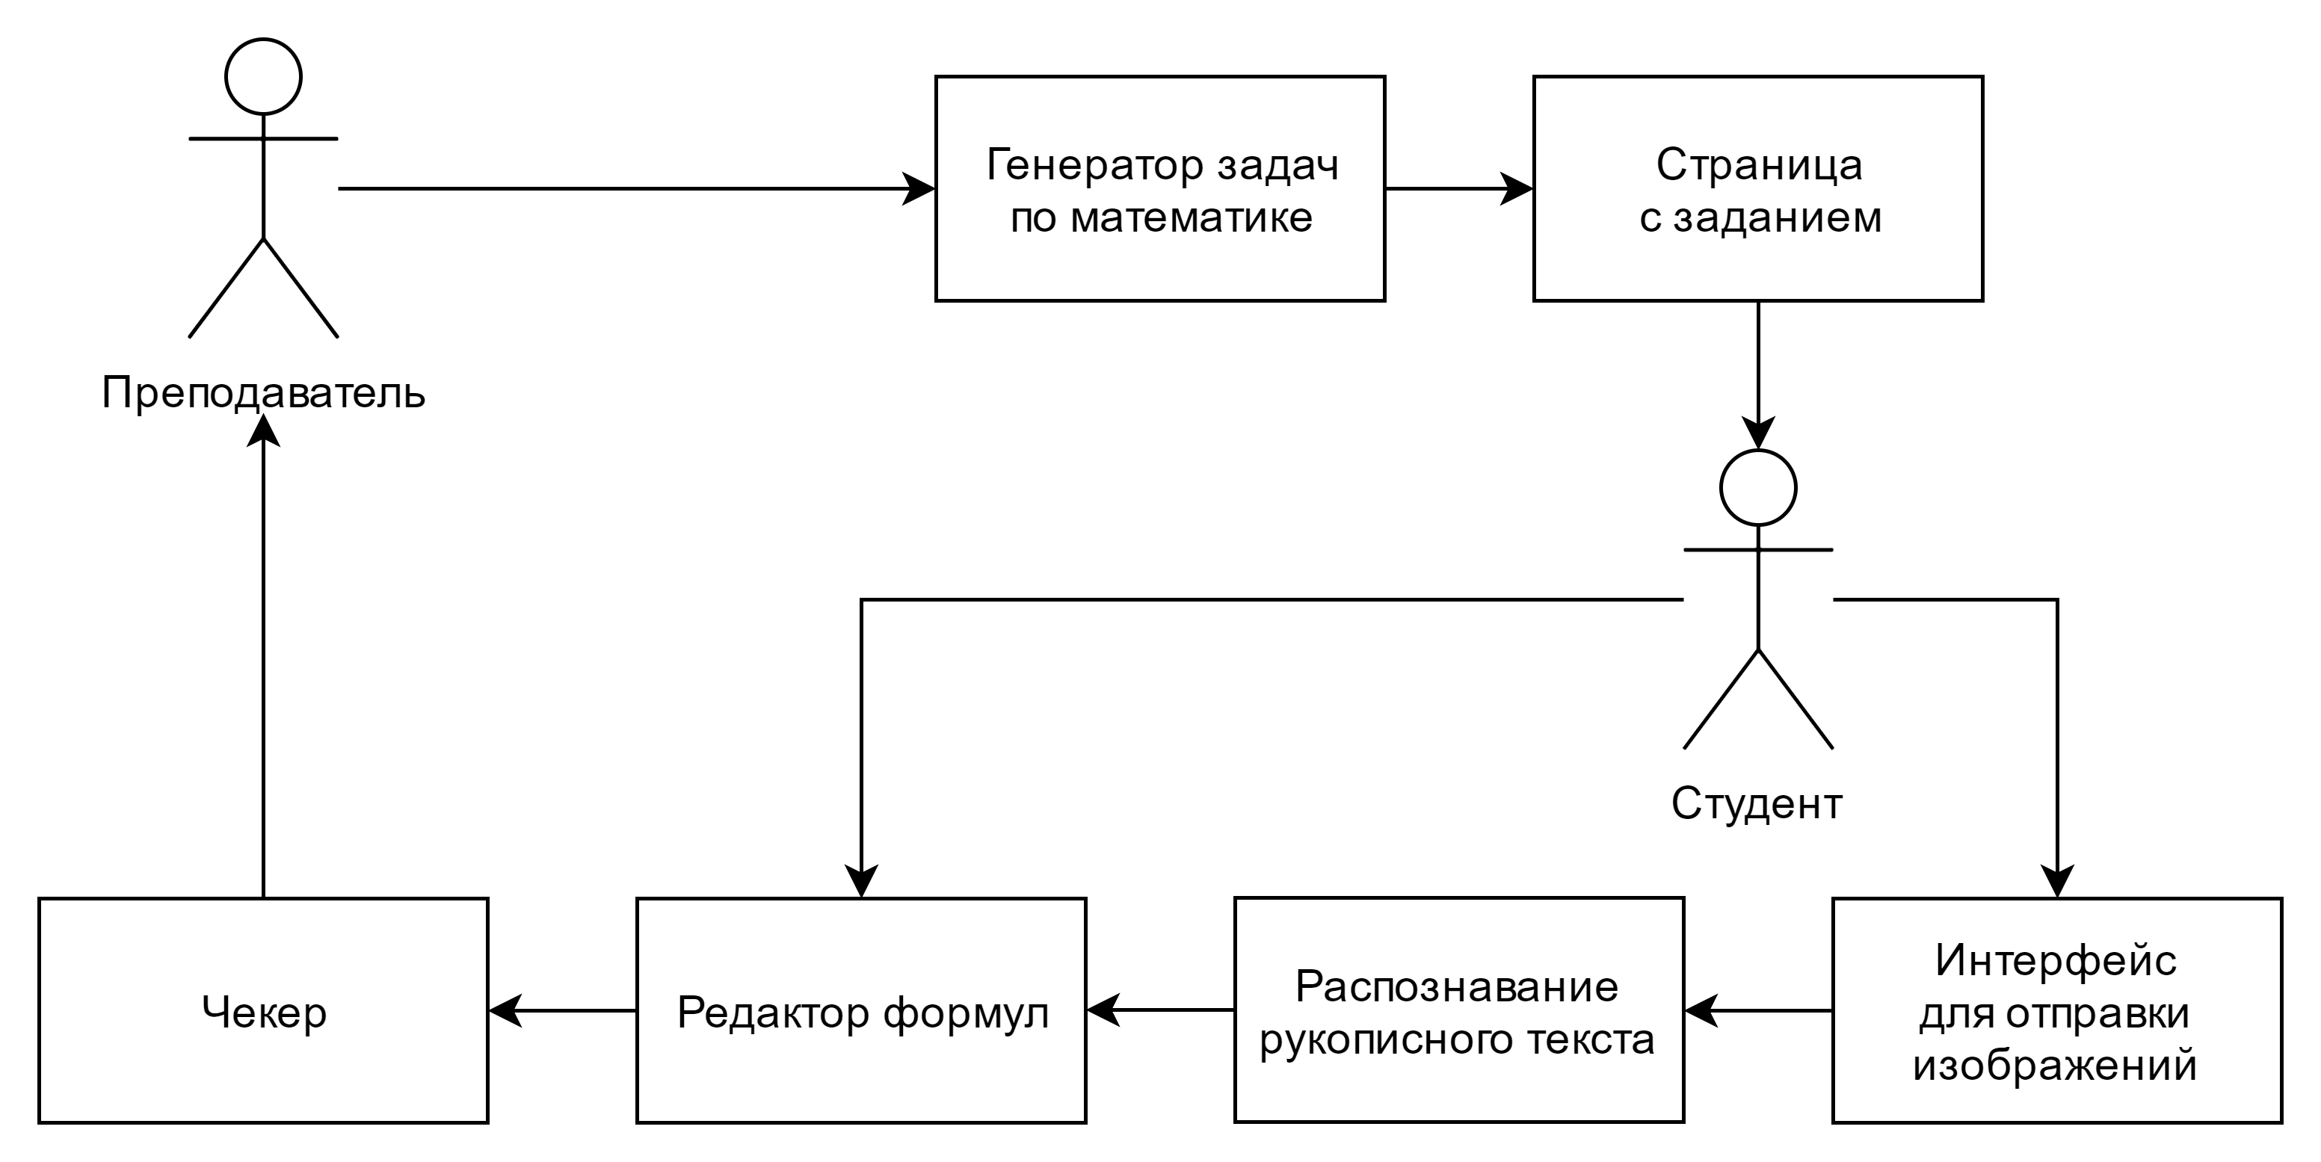
Рис. 3. Система приложений «Задачи по математике»
На момент написания данной статьи предлагаемая система уже находится в разработке. Готовый продукт будет представлять из себя веб-сайт.

